卓越卡在线支付接口指南
版本修订信息
版本号 | 完成日期 | 拟稿和修改人 | 发布日期 | 变更说明
V1.0 | 2015-8-25 | 杨舟 |  | 新增
V1.1 | 2015-12-11 | 李昱欣 |  | 交易请求参数增加卓越卡号
目录
1 文档说明 3
1.1 功能描述 3
1.2 业务术语 3
2 功能演示数据交互 3
2.1 交易流程 3
2.2 查询流程 5
3 交易请求参数说明 5
3.1 含义 5
3.2 参数说明 6
3.3 样例 6
4 交易前台通知参数说明 7
4.1 含义 7
4.2 参数说明 7
5 交易后台通知参数说明 7
5.1 含义 7
5.2 参数说明 7
6 交易查询接口参数说明 7
6.1 含义 7
6.2 参数说明 8
7 前台应答与后台应答说明 8
8 后台通知说明 8
8.1 生成待签名的字符串 9
8.2 签名 9
9 附录 9
9.1 交易响应码 9
9.2 报文类型说明 9

  - 文档说明
    - 功能描述
为持卡人提供安全、方便、快捷的支付渠道，通过卓越卡在线支付渠道，付款者可以直接进行网上支付。
    - 业务术语

表1-1 业务术语
术语 | 解释
请求 | 通过 HTTP 协议把需要传输的数据发送给接收方的过程。
应答 | 通过 HTTP 协议把需要传输的数据返回给接收方的过程。
后台通知 | 服务器后台通知。天狮钱包系统收到的数据处理完成后，主动发起通知给B2C网站，同时携带处理完成的结果信息反馈给B2C网站。

  - 功能演示数据交互
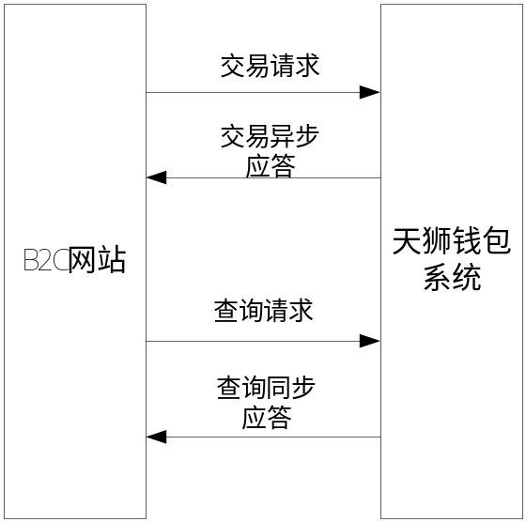

    - 交易流程
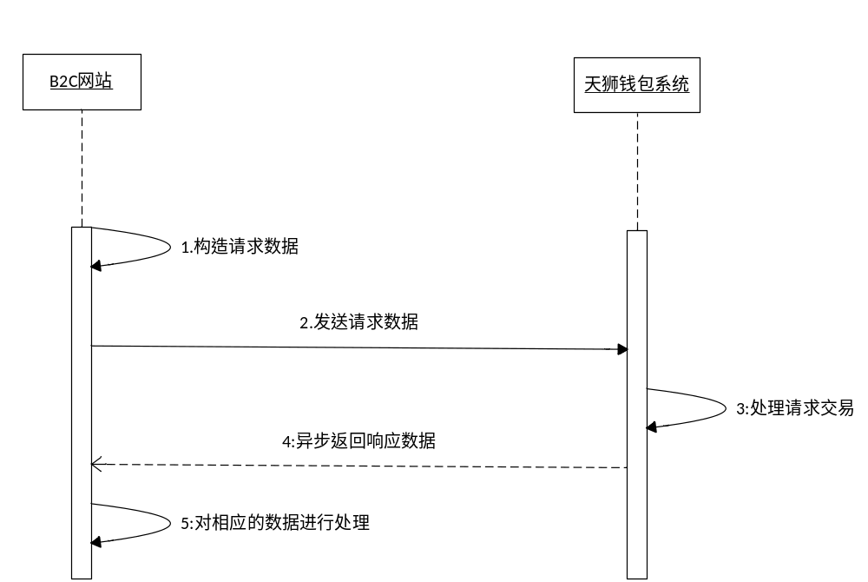
(1)构造请求数据
B2C网站根据天狮钱包系统提供的接口规则，通过程序生成得到签名结果及报文信息传给天狮钱包系统的数据集合。
(2)发送请求数据
把构造完成的数据集合，通过页面表单提交（POST）的方式传递给天狮钱包系统。
(3) 天狮钱包系统系统对请求数据进行处理
天狮钱包系统得到这些集合后，会先进行安全校验等验证，一系列验证通过后便会处理这次发送过来的数据请求。
(4)返回处理的结果数据
对于处理完成的交易，天狮钱包系统会以两种方式把数据反馈给B2C网站。
1：前台通知 交易结束后，B2C网站自动进行重新构造 URL 地址链接，在用户当前页面上通过用户点击方式跳回机构（商户）在请求时设定好的页面路径地址（参数frontEndUrl）
2：后台通知 服务器主动发起通知，调用B2C网站在请求时设定好的后台通知地址路径（参数backEndUrl）
(5)B2C网站对获取的返回结果数据进行处理。
B2C网站在前台通知处理页面（参数frontEndUrl指定页面）或服务器后台通知页面（参数backEndUrl指定页面）获取卓越卡在线支付返回的结果数据后，可以结合自身网站的业务逻辑进行数据处理（如：订单更新等操作）。以后台通知为准。

注意：
1：以上步骤第3步与第4步之间的操作是异步的。
2：B2C网站应该以后台通知为准。
3：B2C网站不一定每笔交易均收到前台应答。

    - 查询流程
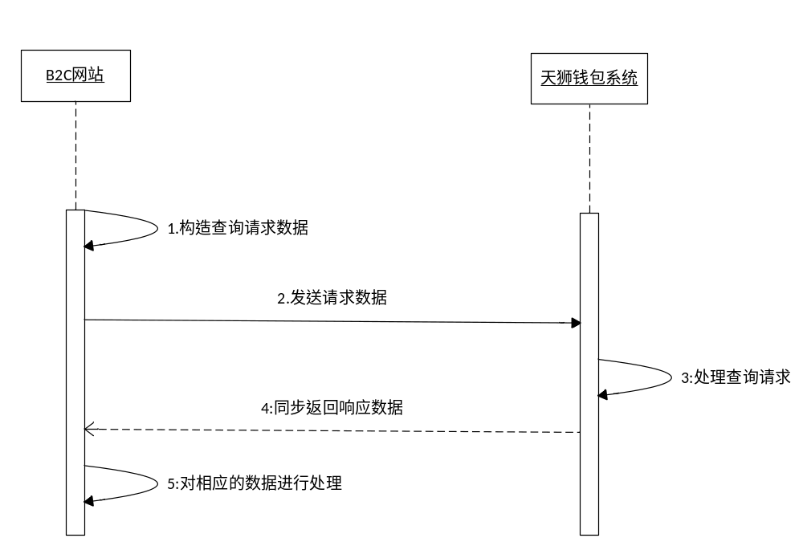
(1)构造查询请求数据
B2C网站根据天狮钱包系统提供的查询接口规则，通过程序生成得到签名结果及报文信息传给天狮钱包系统的数据集合。
(2)发送请求数据
把构造完成的数据集合，通过页面表单提交的方式传递给天狮钱包系统。
(3)天狮钱包系统对查询请求数据进行处理
天狮钱包系统得到这些集合后，会先进行安全校验等验证，一系列验证通过后便会处理这次发送过来的数据请求。
(4)返回处理的结果数据
(5)B2C网站对获取的返回结果数据进行处理。

  - 交易请求参数说明
    - 含义
交易请求参数是B2C网站在与天狮钱包系统进行数据交互时，提供给天狮钱包系统的请求数据，以便天狮钱包系统根据这些数据进一步处理。
    - 参数说明
交易请求接口参数说明
字段名 | 变量名 | 类型/长度 | 说明 | 可空
机构号 | orgNumber | d{10}
商户号 | merchNumber | d{15}
交易类型 | transType | d{2} | 01:消费
网关类型 | gateType | d{2} | 01:卓越卡
订单号 | orderNumber | ad{8,32} | 商户端的订单号，每个商户内唯一  消费类和后续类的订单号均需全新生成
交易序号 | Transid | d{32} | 客户端产生的交易唯一标识
交易金额 | orderAmount | d{12} | 元角分：98.66
交易时间 | transTime | d{14} | yyyyMMddHHmmss
前台回调URL | frontEndUrl | ads{0,256} | 参数中中文等特殊字符需编码
后台回调URL | backEndUrl | ads{0,256} | 参数中中文等特殊字符需编码
原始交易流水号 | origQid | d{21} |  | Y
签名 | signature | ad{32} | MD5
属性1（渠道） | channel |  |  | 2-B2C-PC(大电商）  4-客户端  5- B2C-手机  6.一元夺宝
卓越卡号 | cardNo | d{20} | 卓越卡号

    - 样例
交易请求：
<script language="javascript">window.onload=function(){document.pay_form.submit();}</script>
<form id="pay_form" name="pay_form" action="http://XXXXX" method="post">
<input type="hidden" name="orgNubmer" id="orgNubmer" value="1234567890"/>
<input type="hidden" name="merchNumber" id="merchNumber" value="1234567890"/>
<input type="hidden" name="transType" id="transType" value="01" />
<input type="hidden" name="cardNumber" id=" cardNumber " value="9288…" />
<input type="hidden" name="password" id=" password " value="5d2e…" />
<input type="hidden" name="orderNumber" id=" orderNumber " value="20150…" />
<input type="hidden" name="orderAmount" id="orderAmount" value="818.00" />
<input type="hidden" name="transTime" id="transTime" value="20150825140532" />
<input type="hidden" name="backEndUrl" id="backEndUrl" value="http://XXXXX" />
<input type="hidden" name="frontEndUrl" id="frontEndUrl" value="http://" />
<input type="hidden" name="origQid" id="origQid" value="153029082345" />

<input type="hidden" name="signature" id="signature" value="4d2e92…">
</form>

  - 交易前台通知参数说明
    - 含义
天狮钱包系统对B2C网站的请求数据处理完成后，会将处理的结果数据通过系统程序控制客户端页面自动跳转的方式通知给B2C网站。这些处理结果数据就是页面跳转前台通知参数。
    - 参数说明
交易回复接口参数说明
字段名 | 变量名 | 类型/长度 | 说明 | 可空
机构号 | orgNumber | d{10}
商户号 | merchNumber | d{15}
订单号 | orderNumber | ad{1,20}
交易序号 | transid | d{32} | 客户端产生的交易唯一标识
交易流水号 | qid | d{21} | 系统内全局唯一
交易金额 | orderAmount | d{0,12} | 元角分：98.66
交易类型 | transType | d{2} | 01:消费
网关类型 | gateType | d{2} | 01:卓越卡
响应码 | respCode | d{2} | 两位数字
响应时间 | respTime | d{14} | yyyyMMddHHmmss
清算日期 | settDate | d{8} | yyyyMMdd
签名 | signature | ad{32}

  - 交易后台通知参数说明
    - 含义
天狮钱包系统对B2C网站的请求数据处理完成后，会将处理的结果数据通过服务器主动通知的方式通知给B2C网站。这些处理结果数据就是服务器后台通知参数。
    - 参数说明
参考 页面跳转前台通知参数说明的前台交易回复接口参数说明。

  - 交易查询接口参数说明
    - 含义
B2C网站可以主动向天狮钱包系统请求，查询订单号支付结果。此接口为同步接口。查询结果以英文连字符（&）连接起来作为纯文本字符串返回
    - 参数说明
交易查询接口请求参数说明
字段名 | 变量名 | 类型/长度 | 说明 | 可空
机构号 | orgNumber | d{10} |  | 机构号
商户号 | merchNumber | d{15}
交易类型 | transType | d{2} | 01:消费
订单号 | orderNumber | ad{1,20} | 商户端的订单号，每个商户内唯一
交易序号 | transid | d{32} | 客户端产生的交易唯一标识
交易流水号 | qid | d{21} | 系统内全局唯一
交易时间 | transTime | d{14} | yyyyMMddHHmmss
签名 | signature | ad{32}

交易查询接口应答参数说明
字段名 | 变量名 | 类型/长度 | 说明 | 可空
机构号 | orgNumber | d{10}
商户号 | merchNumber | d{15}
订单号 | orderNumber | ad{1,20}
交易序号 | transid | d{32} | 客户端产生的交易唯一标识
交易流水号 | qid | d{21} | 系统内全局唯一
交易金额 | orderAmount | d{0,12} | 单位为分
响应码 | respCode | d{4} | 四位数字
签名 | signature | ad{32}

  - 前台应答与后台应答说明
B2C接收到天狮钱包的前台应答和后台应答，以后台应答为准。前台应答通过浏览器跳转给用户，后台应答若发送失败，天狮钱包系统会继续发送，一共发送5次，若还是发送失败，也不继续发送。商户在收到或者未收到后台应答，建议请求20分钟后主动发起交易查询交易来查询交易状态。
  - 后台通知说明
- 后台通知采用POST的方式来发送，POST的地址由B2C网站上送，上送的后台通知地址需要保证该地址的正确性。
- 后台通知中，只要是非通信类错误（如通信超时，无法解析域名，没有路由等），都认为B2C网站已经收到，不会进行重发。如果B2C网站因为非通信类问题没有及时收到应答，或者收到应答时处理失败，B2C应该对没有及时收到应答的交易通过查询接口来查询该交易的状态。
- 确定通知成功由以下几个要素
  - 通知URL填写正确
  - 通信正确（通信失败时必须重发）
  - 能够正确验签签名机制
    - 生成待签名的字符串
      - 需要参与签名的参数
在请求参数列表中，除去signature 参数外，其他使用到的参数皆是要签名的参数。
在应答参数列表中，除去signature 参数外，凡是应答回来的参数皆是要签名的参数。
      - 生成待签名字符串
所有参数，用“=”连接相应的值，最后把所有数组值以“&”字符连接起来，把私钥加在最后面。例如：
orgNumber="1234567890"&merchNumber="123456789012345"&transType="01"&gateType="01"&orderNumber="150825145338000001"&orderAmount="789.95"&transTime="20150825145338"&frontEndUrl="http://www..."&backEndUrl="http://www..."&origQid=""&privateKey="4d2e92068ffb8f6aacfa5ed7fbc939d6"
    - 签名
      - MD5签名
在 MD5 签名时，需要使用私钥参与签名。私钥是由天狮自己设定的由字母数字组成的8-16位字符串（字母大小写敏感），使用请求参数和私钥组成待签名字符串，签名后，从而得到 32位签名结果字符串（该字符串赋值于参数signature），需要把签名字符串拼接到url后面（连接符&），形成新的url地址。

  - 附录
    - 交易响应码
响应码 | 说明
0000 | 成功
0001 | 卡不存在
0002 | 卡号与卡密码不相符
0003 | 传入参数不合法（长度过长等）
0004 | 余额不足
0005 | 提现确认接口最终扣款失败，找不到对应的提现申请
0006 | 姓名与身份证号不相符
0007 | 该身份证没有对应的天狮钱包账户，现已成功开通天狮钱包账户。
0008 | 该身份证有对应的天狮钱包账户，已成功把传入卡号绑定到该身份证所属的天狮账户中。
0009 | 交易异常，支付失败。
0010 | 您输入的卡号无效，请确认后输入
0011 | 您的卡已经过期，请使用其他卡支付
0012 | 原始交易查找失败，无此交易
0013 | 报文格式错误
0014 | 您已连续多次输入错误密码
0015 | 验签失败
0016 | 超时
0017 | 订单不存在
0018 | 重复交易
    - 报文类型说明
编码 | 说明
d | 数字，0-9
a | 字母，A-Za-z
s | 包括.:?*!=/\&^等特殊字符
w | 全部可见字符，含d、a、s、中文
{n} | 定长n
{m,n} | 长度范围m到n

